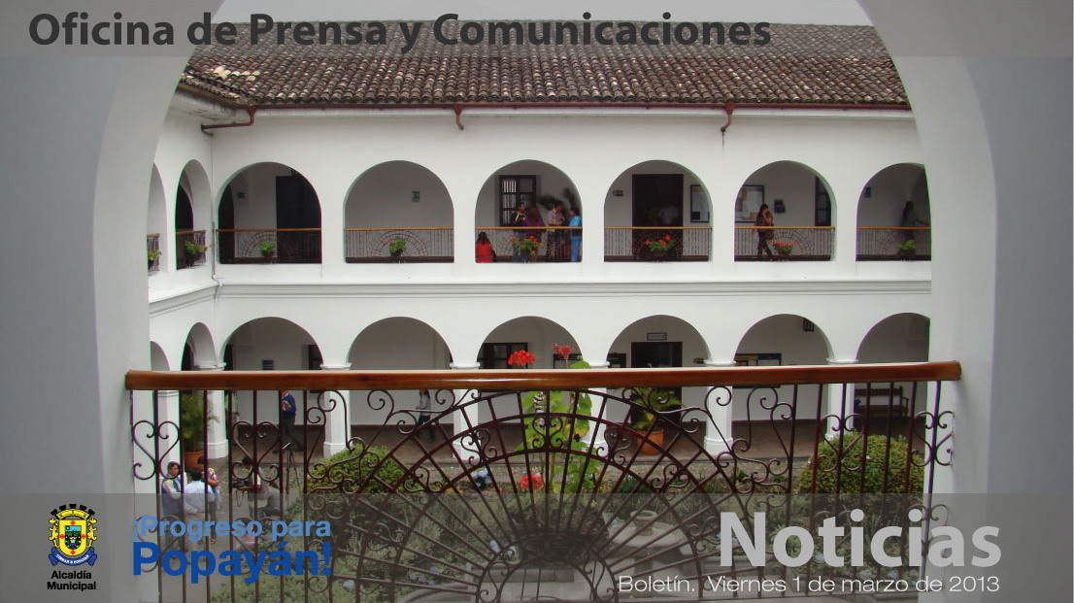

Los hospitales ‘San José’ y ‘Susana López’ suspendieron cirugías programadas

Los hospitales ‘San José’ y ‘Susana López de Valencia’ suspendieron temporalmente las cirugías que estaban programadas para esta semana, en razón a las graves consecuencias que afrontan estos centros de salud por el paro cafetero.

Una vez superada la emergencia por la falta de insumos hospitalarios, volverán a programar las intervenciones quirúrgicas, informó la secretaria de Salud de Popayán, Leticia Muñoz, luego de una reunión que sostuvo con representantes de dichas IPS.

“Realizar una cirugía en las actuales circunstancias, significaría poner en riesgo la salud de los pacientes por la carencia de oxígeno y demás medicamentos básicos para realizar una operación quirúrgica”, indicó la funcionaria municipal.

Subrayó que no se han presentado fallecimientos por falta de medicamentos en los distintos centros de salud, debido en gran parte a las oportunas y eficaces medidas que ha tomado el alcalde Fuentes Meneses, con el apoyo de instituciones privadas y públicas del orden local y nacional como el Ejército, la Policía, el Ministerio de Salud y los distintos organismos de socorro y ayuda humanitaria.

Igualmente, el gobierno de Popayán gestionó el traslado por vía aérea de varios pacientes que se encontraban en cuidados intermedios e intensivos, los cuales fueron remitidos a Cali y Bogotá.

De otro lado, se distribuyó ACPM que fue enviado en avión a Popayán, a fin de surtir de ese combustible las volquetas de Serviaseo, para la normal prestación de la recolección de basura en la ciudad y desechos hospitalarios, a fin de evitar una emergencia sanitaria en la ciudad.

En Popayán continúa la atención a víctimas

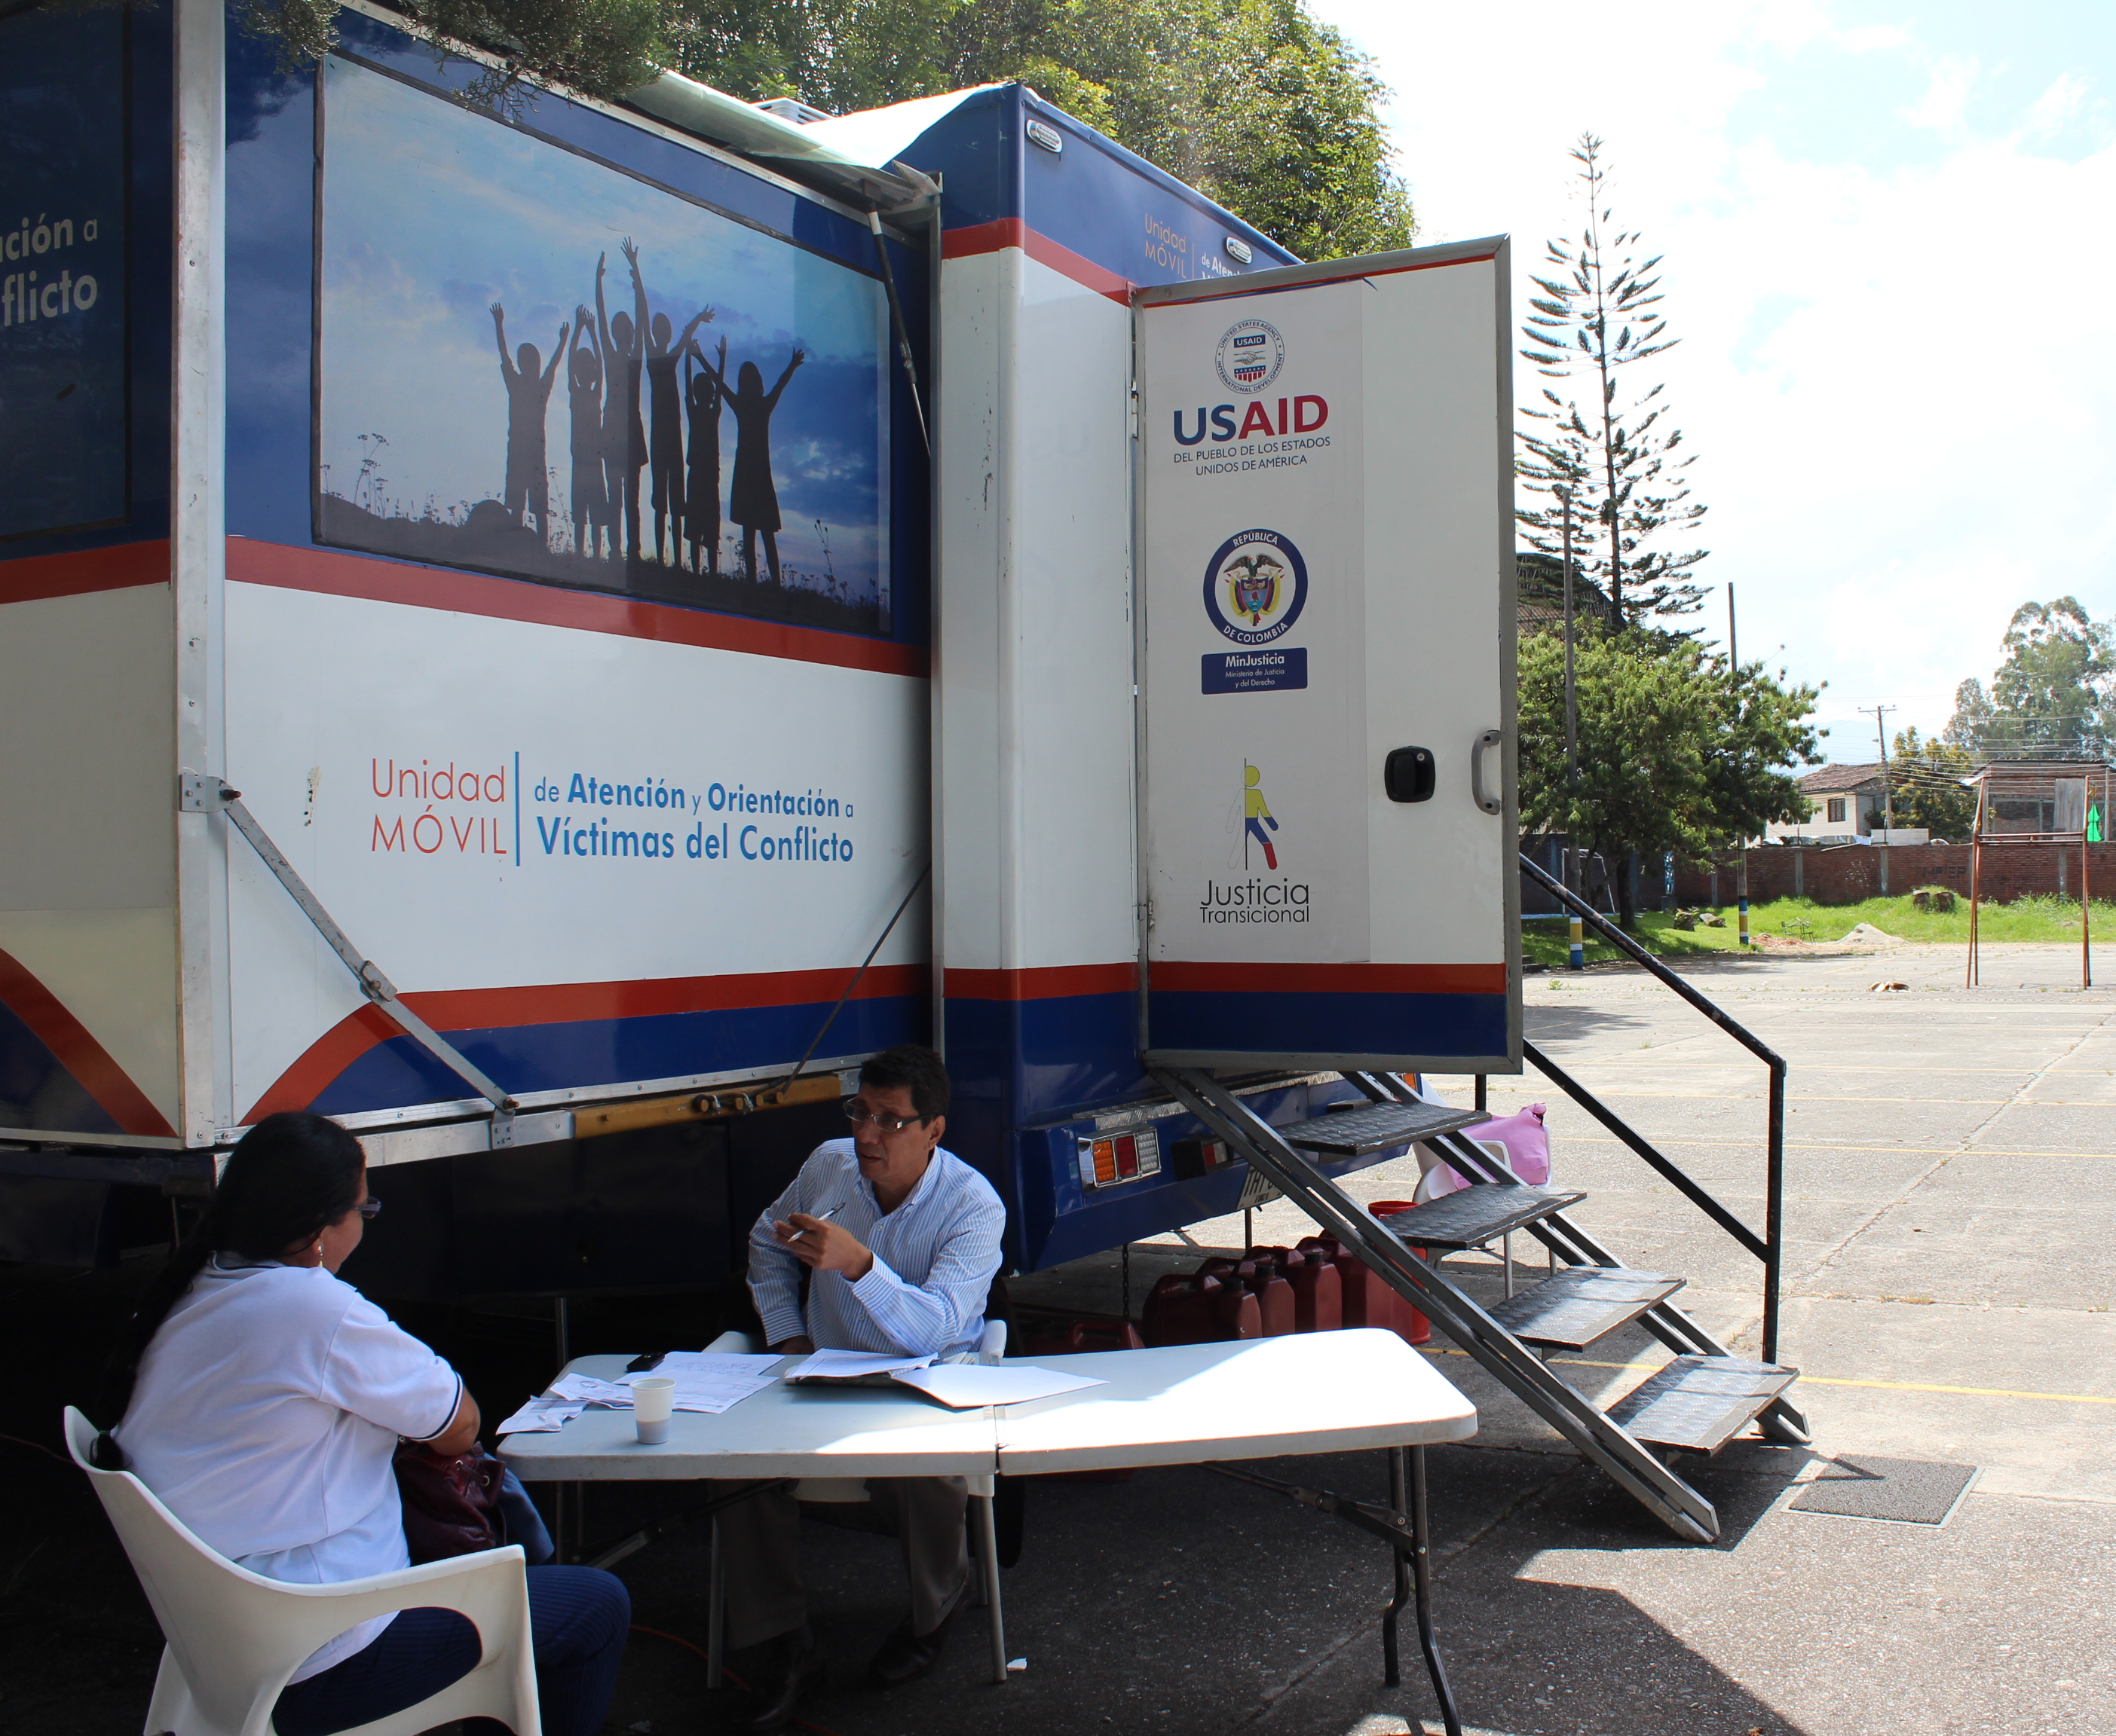
La Unidad Móvil de Atención y Orientación a Víctimas del Conflicto que llegó a la ciudad el pasado 25 de febrero gracias a las gestiones del gobierno local y otros entes de la ciudad, sigue atendiendo y orientando a las personas que se ven cobijadas por la Ley de Víctimas, en las instalaciones del colegio ‘Francisco José de Caldas’ – Inem-.

El principal objetivo de esta estrategia es acercar a las víctimas con el Estado para facilitarles la toma de declaraciones, asesoría psicojurídica, interposición de recursos y orientación general de los beneficios que incluye la Ley de Víctimas y Restitución de Tierras.

En el horario comprendido de 8:00 a.m. a 5:00 p.m. se realizan los registros de las personas víctimas de la violencia o que se consideren desplazadas para que accedan a los programas sociales del gobierno nacional.

30 años del terremoto de Popayán

Así avanza la programación de los actos conmemorativos que prepara la Alcaldía Municipal, con motivo de los 30 años del terremoto de Popayán.

Martes 19 de marzo
Concierto de campanas en los templos del sector histórico con la intervención de 40 músicos, dirigidos por el maestro español, Llorec Barber
Hora: 8:00 p.m
Coordina: Festival de Música Religiosa

Jueves 21 de marzo
Foro internacional de protección de centros históricos afectados por terremotos.
Ponentes:
Ing. PHD Jorge Prieto
Restauradora Patricia Caicedo
Ing. Luis Fernando Velasco Angulo
Dr. Gustavo Wilches Chaux
Hora: 8:00 a.m a 5:00 p.m
Lugar: Auditorio Sena centro
Organiza: Mesa Sectorial Patrimonio Cultural
Coordina: Dina María Cajas Pabón

Pregón
Hora: 7:00 p.m
Lugar: Templo Santo Domingo
Coordina: Junta Permanente Pro Semana Santa

Viernes 22 de marzo
Misa de Réquiem por las víctimas, concelebrada por el arzobispo de Popayán, Iván Antonio Marín López.
Oración: Alcalde de Popayán, Francisco Fuentes Meneses
Lugar: Templo de San Agustín
Hora: 10:00 a.m.

Concierto de la orquesta de la Junta Permanente Pro Semana Santa dirigido por el maestro Javier Sánchez Arboleda
Hora: 3:00 p.m.
Lugar: Templo de San Agustín
Coordina: Socorro Arboleda y Mario Córdoba

Procesión de la Virgen de los Dolores en homenaje a las víctimas del terremoto
Salida: templo de San Agustín
Hora: 8:00 p.m
Coordinan: Socorro Arboleda y Mario Córdoba, Junta Permanente Pro Semana Santa
Conferencia ‘Reconstrucción del Claustro de La Encarnación’
Arquitecto restaurador: Guillermo Trimiño Arango, profesor de la Universidad de La Salle
Hora: 2:00 p.m.
Lugar: Auditorio Institución Universitaria Colegio Mayor del Cauca

Concierto del grupo de Arte Mayor dirigido por el maestro Diego Arenas
Apertura de la exposición ‘Planos de levantamiento de los edificios averiados en el terremoto’
Hora: 5:00 p.m.
Lugar: Auditorio de la Institución Universitaria Colegio Mayor del Cauca
Coordina: Institución Univeritaria Colegio Mayor del Cauca.

Jueves 28, viernes 29 y sábado 30 de marzo
Experiencias Sena
Exposiciones de fotografía, gastronomía y producción de los centros
Lugar: Sena centro
Hora: 10:00 p.m.
Coordina: Sena regional Cauca

Sábado 30 de marzo
Foro ‘El terremoto de 1983, un punto de inflexión para Popayán’
Lugar: Paraninfo ‘Francisco José de Caldas’
Hora: 10:00 a.m.
Coordina: Universidad del Cauca

Domingo 31 de marzo
Acto para izar la bandera de Popayán
Hora: 8:13 a.m (hora en la cual ocurrió el terremoto)
Lugar: parque caldas
coordina: alcaldía de popayán

Acto de imposición del Escudo de Popayán al Expresidente Belisario Betancur Cuartas, a la exgobernadora Amalia Grueso de Salazar y al exalcalde Luis Guillermo Salazar Salazar.

Conferencia: La Cúpula
Ruth Cepeda Vargas, exrectora Colegio Mayor del Cauca, exalcalde Luis Guillermo Salazar Salazar y la Academia de Historia
Hora: 9:30 a.m.
Lugar: Salón de Sesiones del Concejo Municipal
Coordina: Alcaldía de Popayán

Misa concelebrada por el Arzobispo de Popayán, Monseñor Iván Antonio Marín López
Hora: 11:00 a.m.
Lugar: Basílica Nuestra Señora de la Asunción

Martes 2 de abril
Panel: Terremoto de 1983: emergencia y reconstrucción
Ponentes: Edgar Penagos Casas, Zamira Díaz y Eduardo Gómez Cerón
Hora: 3:00 p.m.
Lugar: Paraninfo ‘Francisco José de Caldas’
Coordina: Universidad del Cauca y Academia de Historia del Cauca

Miércoles 3 de abril
Documental fílmico ‘Crisálida’
Productor: Gerardo Ovidio Ágredo
Hora: 3:00 p.m.
Lugar: Auditorio del Sena
Coordina: Sena regional Cauca

Jueves 4 de abril
Diálogo de ciudad
Moderador: Eduardo Gómez Cerón
Interviene: Academia de Historia del Cauca
Hora: 5:00 p.m.
Lugar: Auditorio Sena
Coordina: Sena regional Cauca

